Vetier Márta a WWF Magyarország új igazgatója
A szakember több mint húsz év környezetvédelmi tapasztalattal, nemzetközi szakpolitikai, kutatói és civil háttérrel veszi át a természetvédelmi szervezet vezetését.Vetier Márta személyében olyan szakember érkezik a WWF Magyarország élére, aki több mint két évtizedes tapasztalattal rendelkezik a környezetvédelem területén. Doktori fokozatát környezetpolitikából szerezte, pályafutása során pedig a civil szervezeti munka, a szakpolitikai tanácsadás, a vezetői szerepkörök és a tudományos kutatás területén is meghatározó szerepet vállalt.A civil szférában tizenöt éven át dolgozott szakpolitikai, stratégiai tanácsadói és vezető pozíciókban. Munkája során hazai, közép- és kelet-európai, valamint európai szinten foglalkozott környezetpolitikai kérdésekkel, különös tekintettel az éghajlatvédelemre, a biológiai sokféleség megőrzésére, a fenntartható mezőgazdaságra, valamint a civil társadalom demokratikus döntéshozatalban betöltött szerepére. Ezt követően öt éven keresztül kutatóként dolgozott osztrák és svéd egyetemeken, ahol tovább mélyítette szakmai ismereteit és nemzetközi tapasztalatait.A WWF Magyarország igazgatójaként Vetier Márta célja, hogy a szakmai hitelességre építve tovább erősítse a WWF Magyarország társadalmi relevanciáját és stratégiai partnerségeit, hozzájárulva a hazai természetvédelmi szakpolitika alakításához.Vetier Márta 2026 szeptemberében kezdi meg munkáját a WWF Magyarország élén.
Sajtókapcsolat:
- sajto@wwf.hu
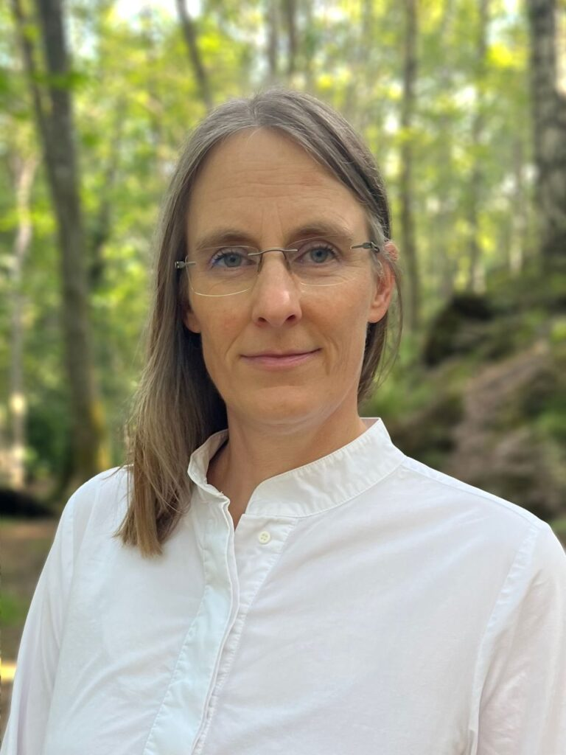 | © Fotó: Barcza-Vetier Benedek
Eredeti tartalom: WWF Magyarország
Továbbította: Helló Sajtó! Üzleti Sajtószolgálat
Ez a sajtóközlemény a következő linken érhető el:

